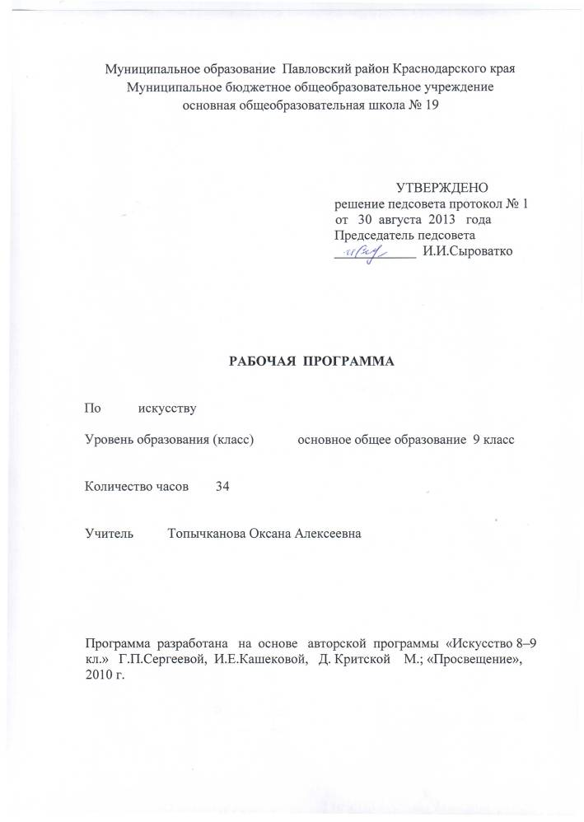

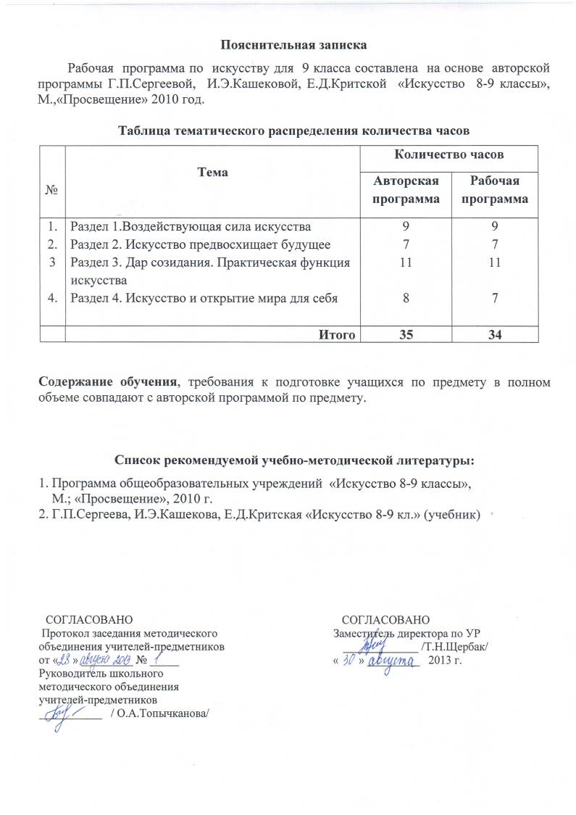

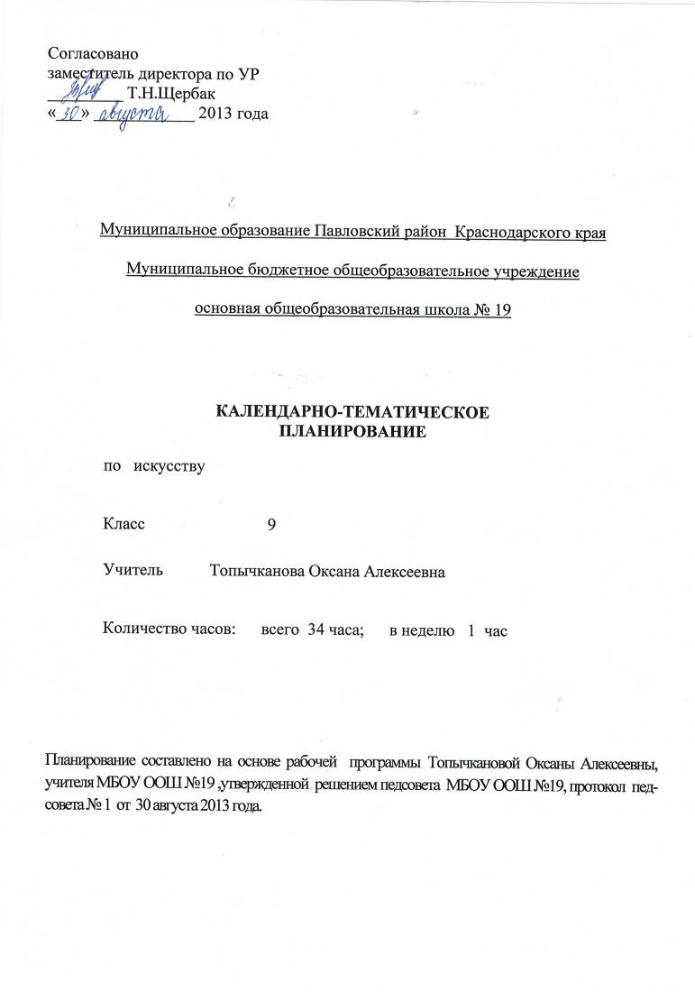

№ п/п | Разделы, темы | Кол - во часов | Дата |  | Оборудование
№ п/п | Разделы, темы | Кол - во часов | план | факт | Оборудование
Раздел 1. Воздействующая сила искусства |  | 9
1 | Выражение общественных идей в художественных образах | 1
2 | Искусство как способ идеологического воздействия на людей | 1 |  |  | Презентация,  мультимедиа
3 | Средства воздействия искусства | 1
4 | Композиция. Форма. Ритм. Фактура | 1 |  |  | Иллюстрации
5 | Синтез искусств в усилении эмоционального воздействия на человека | 1 |  |  | Фото храмов
6 | Духовная музыка в храмовом синтезе искусств | 1 |  |  | Мультимедиа, музыкальный фрагмент (храмовая музыка)
7 | Возвышенность религиозно-нравственных идеалов | 1
8 | Синтез искусств в театре, кино, на телевидении | 1 |  |  | Тесты
9 | Создание художественного замысла и воплощение эмоционально-образного содержания музыки сценическими средствами | 1
Раздел 2. Искусство предвосхищает будущее |  | 7
10 | Постижение художественных образов различных видов искусства, освоение их художественного языка | 1
11 | Миф о Кассандре. Использование иносказания, метафоры в различных видах искусства. | 1 |  |  | Презентация,  мультимедиа
12 | Предсказания в искусстве | 1 |  |  | Иллюстрации к сказкам
13 | Художественные мышления в авангарде науки | 1
14 | Художник и учёный | 1 |  |  | Толковый словарь
15 | Научный прогресс и искусство | 1
16 | Предвосхищение будущих открытий в современном искусстве | 1 |  |  | Анкеты
Раздел 3. Дар созидания. Практическая функция искусства |  | 11
17 | Эстетическое формирование искусством окружающей среды | 1 |  |  | Презентация,  мультимедиа
18 | Архитектура, монументальная скульптура, декоративно-прикладное искусство, формирующие вид города или разные эпохи | 1
19 | Архитектура современного города | 1 |  |  | Фото архитектурных строений
20 | Специфика изображений в полиграфии | 1 |  |  | Книжные иллюстрации  журналы
21 | Развитие дизайна и его значение в жизни современного общества | 1 |  |  | Журналы,  каталоги
22 | Декоративно-прикладное творчество | 1 |  |  | Презентация,  мультимедиа
23 | Музыка в быту | 1
24 | Массовые, общедоступные искусства | 1
25 | Изобразительная природа кино | 1 |  |  | Презентация,  мультимедиа
26 | Музыка в кино | 1
27 | Массовые и общедоступные искусства | 1 |  |  | Презентация,  мультимедиа
Раздел 4. Искусство и открытие мира для себя |  | 7
28 | Вопрос себе как первый шаг к творчеству | 1 |  |  | Анкеты
29 | Два типа мышления в разных видах искусства | 1
30 | Информационные богатства искусства | 1 |  |  | Тесты
31 | Искусство в жизни выдающихся людей | 1
32 | Исследовательский проект «Пушкин – наше всё» | 1
33 | Подбор материала для исследовательского проекта «Пушкин - наше всё» | 1
34 | Защита исследовательского проекта «Пушкин - наше всё» | 1 |  |  | Презентации учащихся,  мультимедиа
 | Итого | 34

СОГЛАСОВАНО СОГЛАСОВАНО
Протокол заседания Заместитель директора по УР
методического объединения _________________________
учителей предметников
от _______________ №___ « » ______________ 2012 г.

